路由器PPP实验

实验1 路由器PPP上机指导 2
1.1 实验内容 2
1.2 路由器基础配置 2
1.2.1 实验目的 2
1.2.2 实验环境 2
1.2.3 实验组网图 2
1.2.4 实验步骤 3
1.2.5 小结 13

路由器PPP上机指导

实验内容
- 掌握PPP协议的基本原理和配置；
- 掌握PPP验证原理和配置；
- 掌握MP协议的原理和配置。

路由器基础配置

实验目的
- 掌握PPP协议的基本原理及基本配置；
- 掌握PPP验证原理及过程以及两种验证方式的配置；
- 熟悉MP协议的基本原理和基本配置；

实验环境
在实验室中，没有真正的广域网存在。为了让我们完成相关实验，我们采用
背靠背的连接来模拟广域网。为了保证配置不受影响，请在实验之前清除路
由器的所有配置后重新启动。

实验组网图
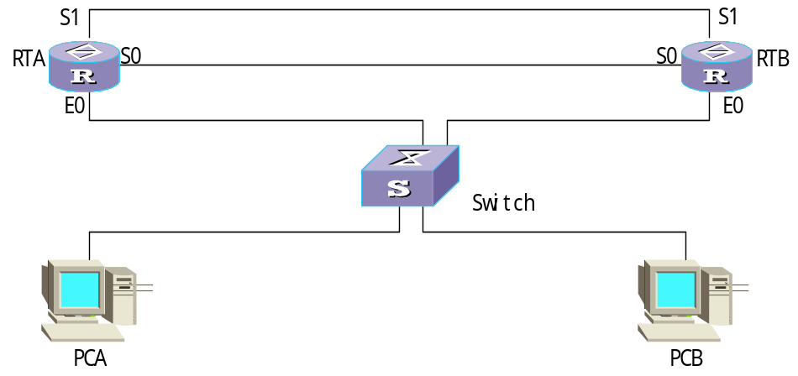

实验步骤

PPP协议
PPP协议是广泛应用的广域网协议，也是最简单，最基本的广域网协议。华为路由器的同异步串口上的缺省封装也采用PPP协议，所以我们首先研究一下PPP协议。
配置路由器的接口IP地址和主机的IP地址及缺省网关
路由器的接口IP地址分配如下：
 | RTA | RTB
E0 | 202.0.0.1/24 | 202.0.1.1/24
S0 | 192.0.0.1/24 | 192.0.0.2/24
主机（PC）IP地址和Gateway分配如下：
 | PCA | PCB
IP | 202.0.0.2/24 | 202.0.1.2/24
Gateway | 202.0.0.1 | 202.0.1.1
配置完接口IP地址和主机地址，修改路由器名称后显示RTA的配置信息和路由表信息如下：
[RTA-Serial0]display current-configuration
Now create configuration...
Current configuration
!
version 1.74
firewall enable
sysname RTA
encrypt-card fast-switch
!
interface Aux0
async mode flow
phy-mru 0
link-protocol ppp
!
interface Ethernet0
ip address 202.0.0.1 255.255.255.0
!
interface Serial0
clock DTECLK1
link-protocol ppp
ip address 192.0.0.1 255.255.255.0
!
interface Serial1
link-protocol ppp
!
return
[RTA]display ip routing-table
Routing Tables:
Destination/Mask Proto Pref Metric Nexthop Interface
127.0.0.0/8 Direct 0 0 127.0.0.1 LoopBack0
127.0.0.1/32 Direct 0 0 127.0.0.1 LoopBack0
192.0.0.0/24 Direct 0 0 192.0.0.2 Serial0
192.0.0.1/32 Direct 0 0 127.0.0.1 LoopBack0
192.0.0.2/32 Direct 0 0 192.0.0.2 Serial0
202.0.0.0/24 Direct 0 0 202.0.0.1 Ethernet0
202.0.0.1/32 Direct 0 0 127.0.0.1 LoopBack0
RTB的相关信息类似RTA。在实际配置中我们还没有在接口上封装广域网协议，但实际上已经被封装了PPP协议，这就是华为路由器的缺省封装。
配置PPP协议验证
PPP验证有PAP验证和CHAP验证两种，前者是明文验证，后者是密文认证。具体工作原理详见教材。配置验证时，一般采用单向验证即可，也可以配置双向验证。在此我们配置单向验证。RTA作为主验证方，RTB为被验证方。在配置中要注意双方的密码必须一致且区分大小写，在配置完成后，需要在接口上shutdown和undo shutdown使之生效才能检测是否配置正确。配置完PAP验证并启动RIP协议后的display current-configuration信息如下：
[RTA-Serial0]display current-configuration
Now create configuration...
Current configuration
!
version 1.74
local-user RTB service-type ppp password simple aaa
//配置用户列表
firewall enable
sysname RTA
encrypt-card fast-switch
!
interface Aux0
async mode flow
phy-mru 0
link-protocol ppp
!
interface Ethernet0
ip address 202.0.0.1 255.255.255.0
!
interface Serial0
clock DTECLK1
link-protocol ppp
ppp authentication pap //授权PAP验证
ip address 192.0.0.1 255.255.255.0
!
interface Serial1
link-protocol ppp
!
quit
rip //启动RIP协议
network all //使能各网段

!
quit
return

[RTB-rip]display current-configuration
Now create configuration...
Current configuration
!
version 1.74
firewall enable
sysname RTB
encrypt-card fast-switch
!
interface Aux0
async mode flow
phy-mru 0
link-protocol ppp
!
interface Ethernet0
ip address 202.0.1.1 255.255.255.0
!
interface Serial0
link-protocol ppp
ppp pap local-user RTB password simple aaa //配置PAP用户名
ip address 192.0.0.2 255.255.255.0
!
interface Serial1
clock DTECLK1
link-protocol ppp
!
quit
rip
network all
!
quit
!
return
如果配置正确，显示接口信息，会发现IPCP opened。如果配置有误，验证没有通过会有IPCP initial。下面是验证通过时的接口信息：
[RTA-Serial0]display interface serial 0
Serial0 is up, line protocol is up
physical layer is synchronous, baudrate is 64000 bps
interface is DCE, clock is DCECLK, cable type is V35
Internet address is 192.0.0.1 255.255.255.0
Encapsulation is PPP
LCP opened, IPCP opened, IPXCP initial, CCP initial
5 minutes input rate 6.67 bytes/sec, 0.27 packets/sec
5 minutes output rate 6.61 bytes/sec, 0.27 packets/sec
Input queue :(size/max/drops)
0/50/0
Queueing strategy: FIFO
Output Queue :(size/max/drops)
0/50/0
342 packets input, 8312 bytes, 0 no buffers
341 packets output, 8332 bytes, 0 no buffers
0 input errors, 0 CRC, 0 frame errors
0 overrunners, 0 aborted sequences, 0 input no buffers
DCD=UP DTR=UP DSR=UP RTS=UP CTS=UP
//*************************************************************************
配置完CHAP验证之后的display current-configuration信息：
[RTA-Serial0]display current-configuration
Now create configuration...
Current configuration
!
version 1.74
local-user RTB service-type ppp password simple aaa
firewall enable
sysname RTA
encrypt-card fast-switch
!
interface Aux0
async mode flow
phy-mru 0
link-protocol ppp
!
interface Ethernet0
ip address 202.0.0.1 255.255.255.0
!
interface Serial0
clock DTECLK1
link-protocol ppp
ppp authentication-mode chap //授权CHAP验证
ppp chap user RTA //配置本地名称
ppp chap password simple aaa
ip address 192.0.0.1 255.255.255.0
!
interface Serial1
link-protocol ppp
!
quit
rip
network all
!
quit
!
return
[RTB]display current-configuration
Now create configuration...
Current configuration
!
version 1.74
firewall enable
sysname RTB
encrypt-card fast-switch
!
interface Aux0
async mode flow
phy-mru 0
link-protocol ppp
!
interface Ethernet0
ip address 202.0.1.1 255.255.255.0
!
interface Serial0
link-protocol ppp
ppp chap user RTB
ppp chap password simple aaa
ppp pap local-user RTB password simple aaa
ip address 192.0.0.2 255.255.255.0
!
interface Serial1
clock DTECLK1
link-protocol ppp
!
quit
rip
network all
!
quit
!
return
该实验配置简单，但涉及的原理非常重要，在完成实验时一定要掌握两种验证的原理和工作方式以及两者的异同。
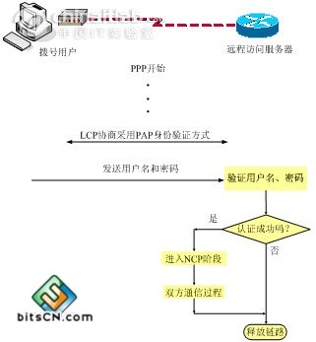
Pap
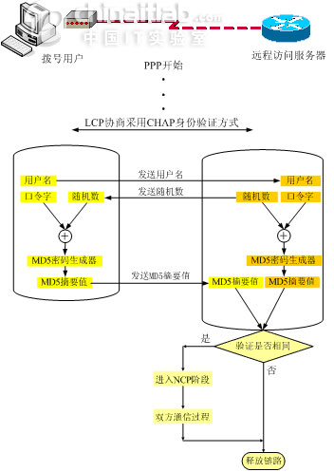
Chap
Multilink PPP
由于串口的带宽有限，需要增加带宽时，人们想到了将多个PPP链路捆绑使用来增加带宽即Multilink PPP，简称MP。为了让我们深入理解MP，我们来完成下面的实验，实验中两台路由器的两个串口分别背靠背连接。模拟实验环境如下：
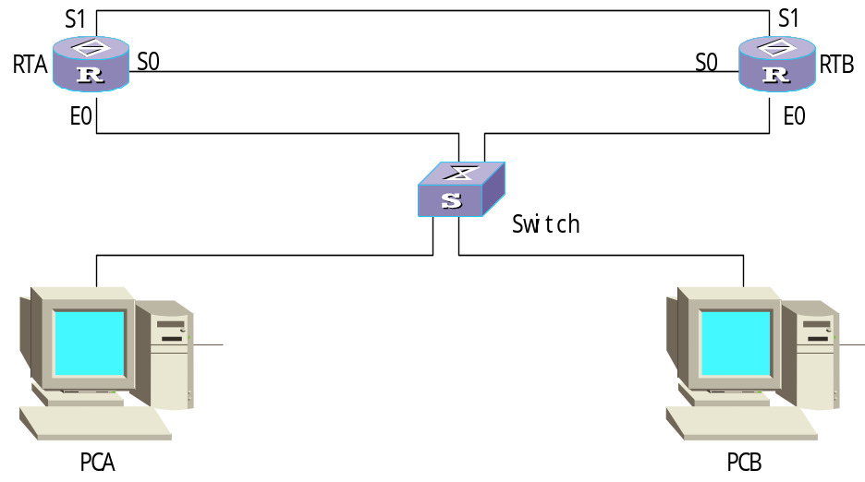
具体实验步骤如下：
增加用户；
创建虚拟接口模板；
将接口加入MP通道；
为用户指定虚拟接口模板；
配置CHAP验证。（注意：在MP中要求配置双方验证）
完成上述步骤之后，显示RTA配置信息如下：(RTB类似RTA)
[RTA]display current-configuration
Now create configuration...
Current configuration
!
version 1.74
local-user RTB service-type ppp password simple aaa //增加用户
ppp mp user RTB bind Virtual-Template1 //为用户指定虚拟接口模板
info-center console
firewall enable
sysname RTA
encrypt-card fast-switch
!
interface Aux0
async mode flow
phy-mru 0
link-protocol ppp
!
interface Ethernet0
ip address 202.0.0.1 255.255.255.0
!
interface Serial0
clock DTECLK1
link-protocol ppp //封装PPP
ppp authentication-mode chap //授权验证
ppp mp //加入MP通道
ppp chap user RTA //配置本地名称
ppp chap password simple aaa
!
interface Serial1
link-protocol ppp
ppp authentication-mode chap
ppp mp
ppp chap user RTA
ppp chap password simple aaa
!
interface Virtual-Template1
link-protocol ppp //创建虚拟接口模板
ip address 192.0.0.1 255.255.255.0 //配置虚拟接口模板的工作参数
!
return

完成上述配置之后，各接口和主机应该能够相互ping通。在配置MP之后，打开PPP调试开关，我们还可以看到如下调试信息：
[RTA]debug ppp all
Enable PPP all debugging functions
PPP-MP: Serial0 O Pkts, flag BE, SeqNumber 27
Serial0
PPP O MP(003d) Pkt, Len 62, Flag BE, SeqNum 26
Serial1
PPP I MP(003d) Pkt, Len 62, Flag BE, SeqNum 25
从调试信息可以知道S0，S1工作在MP方式下。

小结
通过上面的实验中，我们了解到：当OSPF网络类型是NBMA时，必须手工配置邻居的IP地址，需要选举DR，BDR；而网络类型是Point-to-Multipoint时，也需要手工配置邻居的IP地址，但不需要选举DR，BDR。而对于Broadcast类型的网络，在前面的实验中我们已经讨论过，在这里就不再赘述了。

